Kasutusjuhend
PROJEKTSIOONIGA KELLRAADIO
M-179 P
Enne seadme kasutuselevõttu lugege neid juhiseid tähelepanelikult.
Eesti
JUHTNUPPUDE ASUKOHAD JA KIRJELDUSED
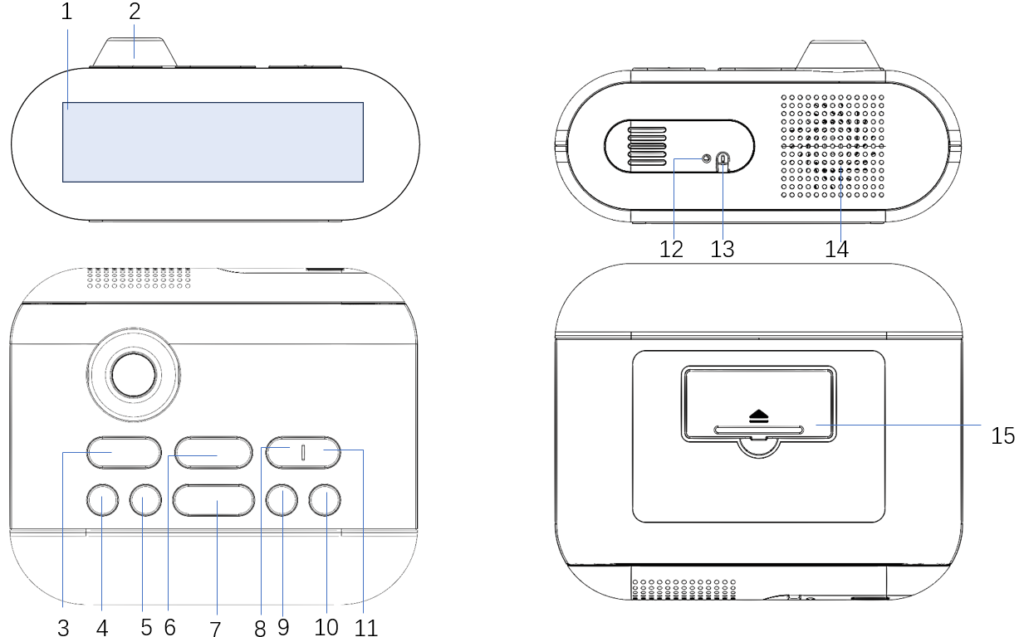
1. LED-ekraan
2. Ajaprojektsioon
3. ROTATE: projekteeritud aja pööramiseks.
4. / Seadme sisse-välja lülitamine
5. Kellaaja seadistamine
Mällu salvestamine
 Eelseadistatud raadiojaam
6. PROJECTION: Projektori sisse-välja lülitamine
7.  Ekraani valgusintensiivsuse hämardamine
SNOOZE: Alarmi kordumise ajavahemik
Raadioga uinumine
8. HR. Tunniseadistus
- Seadistuse väiksemaks reguleerimine
9. Helitugevuse vähendamine
Alarm 1
10. Alarm 2
Helitugevuse suurendamine
11. MIN. Minutiseadistus
- Töövalmis seadmine
12. FM-antenn
13. AC-toitejuhe
14. Kõlar
15. Akusahtel

TOIDE
AC: 230 V ~ 50 Hz (CE)
DC: 2 x 1,5 V, aku tüüp AAA/R03/UM4 (ei ole kaasas) tagavara toiteallikaks
Optimaalse jõudluse saavutamiseks on soovitatav kasutada leelispatareisid. Neid patareisid tuleb iga kuue kuu tagant vahetada.
1. Sisestage pistik tavalisse seinapistikupessa.
2. Paigaldage patareid patareisahtlisse. Kasutage ainult kindlaks määratud suuruses ja tüüpi patareisid. Järgige pooluste märgistust. Sobimatu käsitsemine võib seadet tõsiselt kahjustada. Ärge proovige patareisid laadida. Need võivad süttida või plahvatada.
TÄHELEPANU! Valesti paigaldatud patarei võib põhjustada plahvatuse. Vahetage patareid ainult sama või võrdväärset tüüpi patareide vastu.

VARUSÜSTEEM: Kõik seadistused salvestatakse mällu. Aeg-ajalt tuleb kellaaega siiski kontrollida ja täpseks seada. Kui patareisid ei ole paigaldatud, siis voolukatkestuse korral hakkab ekraan vilkuma ja seadistuse tuleb uuesti teha.

KELLAAJA SEADISTAMINE
1. Vajutage ja hoidke ooterežiimis oleval seadmel all nuppu . Ekraan hakkab vilkuma. Seadistage kellaaja tund (HR) ja/või minutid (MIN).
2. Valiku kinnitamiseks vajutage nuppu .
MÄRKUS.
- Kui reguleerimise ajal 9 sekundi jooksul ühtegi nuppu ei vajutata, salvestatakse automaatselt hetkel kehtiv ekraan.

RAADIO KUULAMINE
Käsitsi otsimine
1. Seadme sisse lülitamiseks vajutage üks kord .
1. Raadiojaama valimiseks kasutage nuppu või .
2. Helitugevuse saab sobivale astmele reguleerida nupust või .
3. Kui te ei soovi rohkem raadiot kuulata, lülitage seade nupust välja.

Automaatne otsimine
Vajutage ja hoidke mõni sekund all nuppu või . Automaatne otsing määrab kindlaks ainult tugeva signaaliga jaamad. Nõrga signaaliga jaama saab seadistada käsitsi, vajutades mitu korda nuppu või .
MÄRKUS. Otsimise ajal summutatakse helitase automaatselt.

Raadiosignaali paremaks vastuvõtmiseks:
FM: tõmmake antenn välja.

Eelseadistatud jaamad
Sellesse seadmesse saab salvestada 20 FM-jaama.

Käsitsi salvestamine:
1. Valige käsitsi või automaatse otsingu abil raadiojaam.
2. Vajutage ja hoidke all nuppu . Ekraanil hakkab vilkuma "P 01".
3. Kanali valimiseks vajutage või .
4. Kanali salvestamiseks vajutage .
5. Muude jaamade salvestamiseks korrake samme 1-4.

Eelseadistatud jaama kuulamine
Vajutage ja korrake seda nii mitu korda, kui on vaja soovitud jaama valimiseks.
Helitaset saab reguleerida nuppudest või .

ALARMI JA ALARMIREŽIIMI SEADISTAMINE
- Äratusviisi valimiseks vajutage seisurežiimis korduvalt nuppu : raadio või sumisev heli.
- Vajutage ja hoidke seisurežiimis mõni sekund all nuppu . Ekraan hakkab vilkuma.
- Äratuse kellaaja seadistamiseks vajutage nuppe HR. ja/või MIN.
- Kinnitamiseks vajutage nuppu . Alarmi märgutuli süttib.
* Sama toiming kehtib ka alarmi 2 nupu kohta.
Märkused.
1. Kui alarmi funktsioon on aktiveeritud, siis vastava alarmi märgutuli vilgub.
2. Salvestatakse eelmise alarmi helitugevuse tase.
3. Raadio või sumiseva heli äratuse režiimis suureneb alarmi helitugevus järk-järgult eelnevale kuulamistasemele. Ärge unustage kontrollida helitugevuse taset.

ALARMI KATKESTAMINE
1- Alarmi kordamine
Vajutage SNOOZE. Alarm jääb vait ja kõlab uuesti 9 minuti pärast. Tukastamise aja jooksul tukastamise märgutuli põleb.

2- Alarmi katkestamine
Vajutage nuppu või . Alarm kõlab uuesti järgmisel päeval samal ajal.
3- Alarmi tühistamine
Alarmi lõplikuks tühistamiseks vajutage ooterežiimis olles . Alarmi märgutuli kustub.

Märkus. Sama toiming kehtib ka alarm 2 nupu kohta.

UINUMISFUNKTSIOON
Puhkerežiimis lülitub seade kindlaks määratud aja pärast automaatselt välja. Saate valida tööaja minutites enne seadme automaatselt väljalülitumist.
1. Unerežiimi minemiseks vajutage ja hoidke sisselülitatud seadmel all nuppu . Vajutage korduvalt nuppu , et valida kuulamisaeg 05-10-15-30-45-60-90 või 120 minutit. Märgutuli hakkab põlema. Seade lülitub määratud aja pärast automaatselt välja.
2. Unerežiimi tühistamiseks vajutage nuppu või vajutage ja hoidke all nuppu . Seejärel vajutage korduvalt nuppu , kuni ekraanile ilmub kiri “OFF” ja magamise ikoon.

Märkus.
1. Unerežiimi aja saab seadistada ainult sisselülitatud seadmel.
2. Järelejäänud puhkerežiimiaja vaatamiseks vajutage ja hoidke all nuppu .
DIMMER (hämardamine)
Ekraanivalguse eredustaseme valimiseks vajutage seisurežiimis olles nuppu DIMMER et valida tasemeks suur või väike või väljalülitatud olek..

AJAPROJEKTSIOON
1.Projektorit saab sisse-välja lülitada nupust PROJECTION.
2. Pöörake projekteeritud aega 180º nupust ROTATE.
2. Projekteeritud aja positsioneerimiseks keerake projektorit.

TEHNILISED ANDMED
TOITEALLIKAS: AC 230 V ~ 50 Hz, 4 W
DC 2 x 1,5 V, aku tüüp AAA/R03/UM-4 (ei ole kaasas) tagavara toiteallikaks
RAADIO: FM 87.5-108 MHz
NEW ONE S.AS teatab käesolevaga, et seade MUSE M-179P direktiivi 2014/53/EL juhiste põhinõuetele ja teistele olulistele juhtnööridele ja regulatsioonidele. Vastavusdeklaratsiooni leiate aadressil www.muse-europe.com

OLULISED OHUTUSJUHISED
TÄHELEPANU! Elektrilöögi ohu vähendamiseks ärge võtke seadet koost lahti. Seadme sees ei ole osi, mida kasutaja ise remontida saaks. Jätke kõik teenindustööd vastava väljaõppe saanud tehnikute hooleks.
Välgunoole sümbol kolmnurga sees on hoiatusteade, mis teavitab kasutajat seadme sees olevast ohtlikust pingest..
Hüüumärk kolmnurga sees on hoiatusmärk, mis teavitab kasutajat tootega seonduvatest olulistest juhistest.
OLULINE TEAVE!
- Kasutage seadet mõõdukas kliimas.
- Andmeplaat asub seadme põhjas.
- Piisava õhutuse tagamiseks peab seadme ümber jääma vähemalt 5 cm ruumi.
- Ärge katke õhutusavasid kinni (ajalehed, laudlinad, kardinad jms).
- Seadme lähedale ei tohi panna küünlaid jms lahtise tule allikaid.
- Seadmele ei tohi tilkuda ega loksuda vett.
- Ärge pange seadme peale veega täidetud esemeid (nagu lillevaasid).
- Ärge visake patareisid tulle! Patareide kasutuselt kõrvaldamisel tuleb järgida keskkonnanõudeid.
- Patareisid ei tohi jätta ülemäära kuuma keskkonda, näiteks päikese kätte, elava tule lähedusse vms.
Toitepistiku väljatõmbamisel seinapistikupesast saate seadme vooluvõrgust lahti ühendada, mistõttu peab seinapistikupesa olema hõlpsasti juurdepääsetav. Täielikuks eemaldamiseks vooluvõrgust tuleb seadme pistik täielikult pesast välja tõmmata. Pistikupesa peab seadme kasutamise ajal olema vabalt juurdepääsetav.
- Kiirete mittestatsionaarsete impulsside ja/või elektrostaatilise laengu korral võivad tekkida häired seadme töös ja kasutajal tuleb seade algseadistada.
- Tugev elektromagnetväli võib seadme tööd häirida. Sel juhul lähtestage seade kasutusjuhendi kohaselt. Kui seade ikka tööle ei hakka, kasutage seade teises kohas.
Pidage meeles, et elektriseadmete jäätmeid ei tohi visata tavaprügi hulka. Selleks on olemas vastavad asutused. Küsige täpsemat teavet kohalikust omavalitsusest või seadme edasimüüjalt. (WEEE direktiiv – Elektri- ja elektroonikaseadmete jäätmekäitlus)



